TO DO LIST
Swiss sailing, For the 15/01/2026

By the 15th, it would be important to do the Chu vs Lev tests, the rest can come later.
- Maneuvers:
- New VMG eval:
  - distance lost to the wind = avg(VMGpre_maneuver, meme durée que les maneuvres (14 sec) en theories, mais on prend moins si besoin) - avg(VMG_during_maneuver, so during 14 sec)
- Plus intuitif de savoir combien de mètres perdus (V=D/T D = V*T)
  - Ranking : 50% new VMG (en m perdues), 50% eval SOG (en m perdus) ranking par rapport a la somme des deux valeurs. Ensuite on garde info eval ratio, mais sans poids dans le ranking. Aussi eval 3 (Flag neg eval VMG), on met seulement un flag qui dis negatif ou positif, sans poids aussi
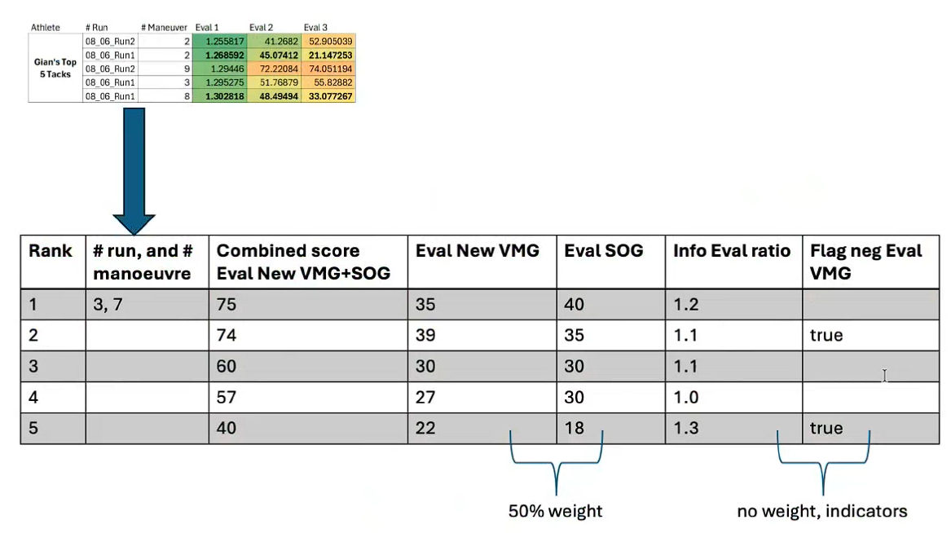
- Pour les graphs :
  - Pour les premières 5 maneuvres
    - Lat Long : Nice to have but not mandatory: rotation graph lat long en fct de la rotation du vent. Mais pour clarifier le graph lat long, il faut montrer ce qui est le début, ce qui est la fin, et on peut comprendre dans quelle direction vient le vent triangle sur la fin pour faire genre que c ets une flèche par exemple, boule au début. On regardera la rotation plus tard
    - On crée un code couleur avec les 5 premières maneuvres (sur lat long), ensuite les graphs sont des multi graphs (superposé) avec les mêmes color codes : SOG, COG (COG un peu inutile mais ils le veulent), ROT (pas trop compris si abs ou pas, on peut potentiellement faire les deux), Ca fait donc 5 plots de la traj + 10 plots superposés (avec ROT) respectant le code couleur, et avec moving average evidement.
    - Ensuite on fait les graphs sans superposition, rank par rank, même couleur code
En résumé :
- Changer la methode d eval de la vmg
- Définir un tableau avec le nouveau ranking
- Montrer les 5 traj, top 5 superposés, puis top 5 one by one
- Une page par athlete et par typologie de maneuvre 4 pages
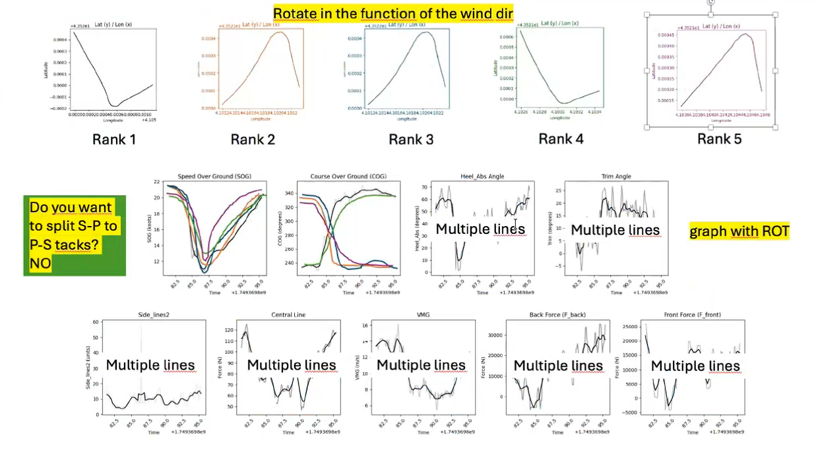
- Straight Lines :
Top 5 (ou 10 ou n importe quoi) :
- On laisse tout ce qui est deja fait dans le tableau de comparaison, mais on ajoute : compare with polars to give an absolute measure of performance
- Cf le csv polar tableau a double entrée TWA abs, et intensité du vent. Si valeurs de vent sup a 20 nœuds, on prend 20, si en desspoous de 6, on prend 6. Donne une SOG de ref en nœuds. on va comparer la valeur moyenne de l atlete avec la moyenne de ref du tableau construit un ranking pour le tableau.
- Juste un truc a régler : gain et loss change de valeur en fonction de position master /slave il veut une boucle if, pour avoir une regle claire : c est pas important que je sois master ou slave, mais si c est positif, je gagne par rapport a l’autre, si c’est negatif, je perds par rapport a l autre, c’est tout ! (simplement on peut continuer avec ce qu’on a en ce moment, et juste si master on garde +, si slave on multiplie par -1 ( à vérifier).
- Mettre les 4 colonnes jaunes a la fin du tableau, c est moins intéressant que la vmg sog cog, rot
- Nice to have : on utilize le top 5 pour polynomial fit, mais on laisse tomber pour l instant
- 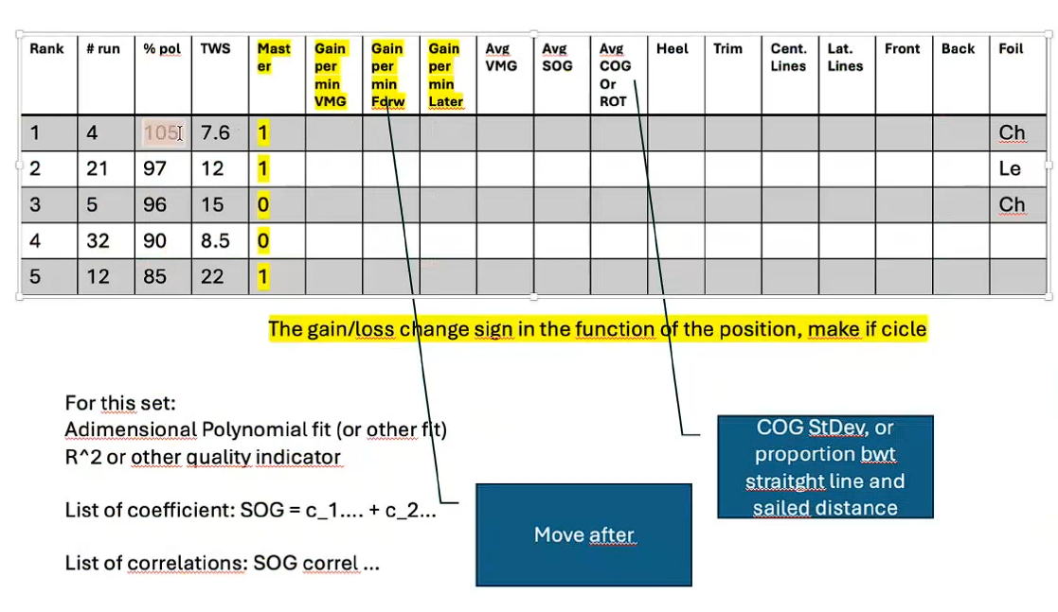
Ensuie graphs pour le top 5 :
- Color code, tws, twd, et lat long, avec le sens depart fin 3 graphs par rank
- Ensuite on superpose les 5 rank : VMG heel, trim, central lines, feet load, en moving average ( pas de bruit )
- Nice to have : Ensuite pour chaque rank un par un : lat long, et avec couleur en fct VMG, heel, trim … (ca sort probablement rien de beau mais faut le faire)
- Et ensuite les 5 graphs, mais one par one, avec la moving average + les rumeurs
- 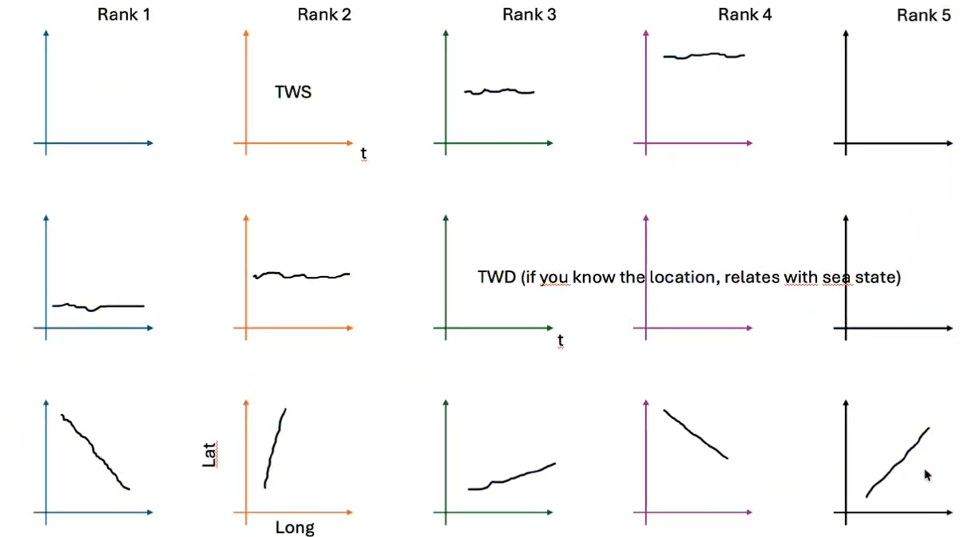
- 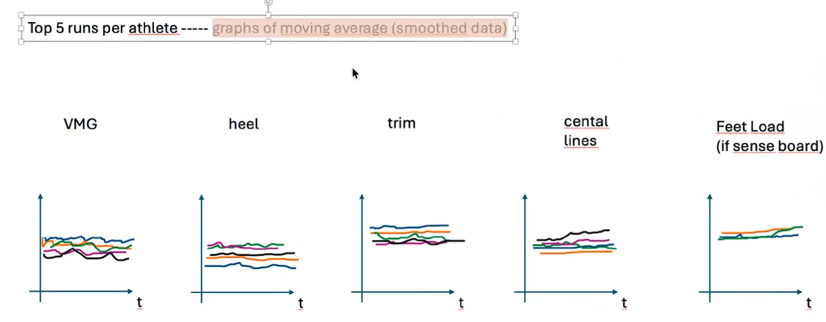
- 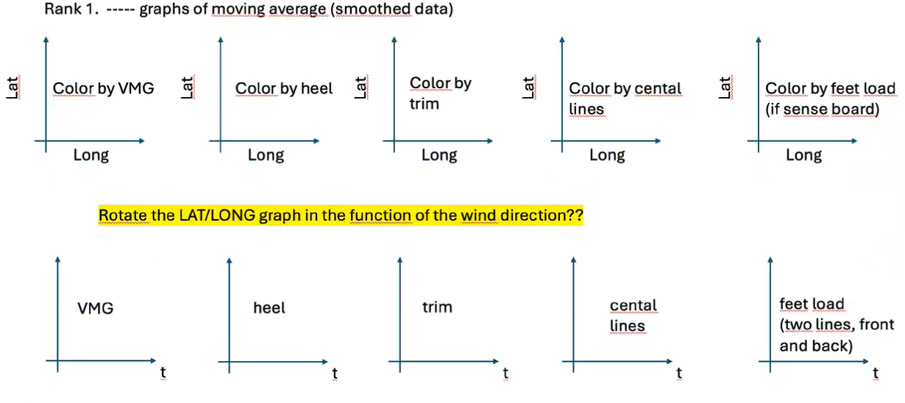

Discussion :
- Dans l’ordre :
  - D’abord : analyse de hyères avec la même structure que port camargue
  - refaire les ttests, et faire les ttests CHUB VS LEVITAZ et les regression (penser a normalizer aussi), même sans les ttests, regarder au moins les moyennes ca donne déjà des infos ! potentiellement essayer d’autres méthodes poly fit avec variable catégoriques ? pour marco regarder juste les moyennes ca suffit …
  - Pour le poids, on verra plus tard, si on peut ajouter port camargue c est mieux
  - Pour l’accel, on veut voir le S de l acceleration
  - Plein de choses à faire : on commence par le foil Levi VS Chub : que avec Hyères pour l’instant, on garde séparé !
  - La plus important : le mieux possible comparé Levi et Chub
  - Ordre de priorité avec le 15 janvier : straight lines de hier avec le but comparaison levi vs chub. 3 methodes, aucune parfait : t test, ranking de perf pour comparer qui gagne contre qui, poly fit avec variable catégorique on espère que ces 3 éléments seront connecté entre eux.
  - On se concentrer sur hyeres, ensuite on fera un retrofit pour port camargue. Mais pour la prochaine fois : hyères type de data acquisition

